درباره DSL
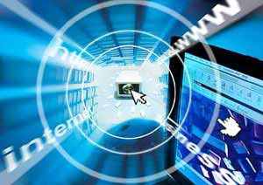
● مختصری درباره DSL
در این پروژه سعی شده است تا خوانندگان را با DSL مزایا ومعایب آن و چگونگی جدا شدن صدا از اطلاعا ت که مبحث اساسی DSL میباشد آشنا می سازد .
همچنین انواع مختلف DSL از قبیل ADSL و SDSL که دو نوع پر کاربرد در حال حاضر است را مورد بررسی قرار داده و به انواع دیگر نیز اشاره ای شده و نوع کاربرد و تمامی اطلاعات آنها در جدولی به صورت منظم قرار داده شده است .
همزمان با گسترش شبکه اینترنت وافزایش تقاضای استفاده از آن نیاز به پهنای باند بیشتر نیز فزونی یافته است و علاوه بر آن کاربرد های جدید نظیر انتقال صوت و تصویر نیز پهنای باند بیشتری را طلب میکنند.امروزه دیگر صفحات وب فقط کاربرد اطلاع رسانی ندارند بلکه با اضافه شدن امکانات صوتی وتصویری به عنوان ابزار سرگرمی نیز مطرح شده اند.در نتیجه برای پاسخگویی به چنین نیازهایی فناوری های نوینی ابداع شده اند.یکی از این فناوری ها خطوط پر سرعت ISDN است .راه حل عمومی دیگری که به منظور رساندن پهنای باند بیشتر به استفاده کنندگان ابداع شده مودم های کابلی است که می توانند پهنای باندی بالغ بر ۳۰مگابایت بر سانیه را در اختیار کاربر قرار دهندو می توان با چنین پهنای باندی بین ۵۰۰ تا۲۰۰۰ شرکت را تحت پوشش قرار داد.اما در این بین یکی از مناسبترین و با صرفه ترین راه ها استفاده از فناوریDSL است.
● DSL چیست؟
DSL مخفف کلمه Digital Subscriber Line یا همان خطوط دیجیتال استیجاری می باشد که برای انتقال اطلاعات از همان جفت سیم مسی که در خطوط آنالوگ استفاده می شود بکار می گیرد و این بدان معناست که شما برای کار با این سیستم انتقال داده نیازی به پرداخت پول بابت سیم کشی جدید به مخابرات محل سکونت و یا کار خود نیستید (بر خلاف سرویس های پر سرعت دیگر ) . برای شرکت ها که قیمت ضریب اطمینان کارایی وگارانتی سرعت بسیار با اهمیت است انتخاب خوبی به نظر می رسدDSL سرویسی است که تقریبا" با همه شبکه های جهانی سازگار می باشد. اعضای DSL معمولا به صورت xDSL نامگذاری می شوند.
● سرعت DSL
سرعت DSLازMbps ۱.۵شروع شده وبسته به نوع سرویس انتخابی از انواع مختلف این تکنولوژی شما می توانید به سرعت های متفاوت دست یابید .
۱) محل سکونت شما(میزان فاصله شما از مرکز ارائه دهنده این سرویس )
۲) کیفیت و نوع خطوط تلفن شما
با توجه به اینکه خطوط تلفن دارای shield مقاومی در برابر noise نیستند یکی از عوامل کاهش دهنده سرعت DSL در طول مسیر انتقال اطلاعات به حساب می آیند .از دیگر عوامل کاهش دهنده سرعت DSL boster,ها می باشند boster,ها دستگاههایی هستند که با تقویت سیگنال های صوتی باعث افزایش کیفیت صوت در خطوط تلفن می شود که این موضوع برای Dataبه صورت معکوس عمل کرده و باعث کاهش سرعت Data می شود.
منظور از نوع خطوط این است که خطوط شما از نوع مسی یا فیبر نوری می باشد.
● مزایای DSL:
مزایای DSL به صورت زیر می‌باشد:
۱) مهمترین مزیت DSL این است که شما همیشه On-Line می‌باشید.
۲) از نظر اقتصادی به‌صرفه می‌باشد.
۳) دارای سرعت و کیفیت عالی و قابل قبولی می‌باشد.
۴) با دیگر سرویس‌ها و سیستم‌های سرویس‌دهی اینترنت سازگار می‌باشد. (FRoDSL)
۵) امکان استفاده از تلفن و اینترنت به طور همزمان را داراست. (VoDSL)
▪ این شبکه چقدر انعطاف پذیری دارد ؟
از اونجائی که DSL بر روی بستر خطوط تلفن شهری عمل میکند هرگونه تغییری که شما در ساختار شبکه و یا جابه حائی کامپیوترها بدهید، مشکل چندانی ایجاد نمیکند چرا که شما می‌توانید با تغییر کانکتورها در ساختمان مخابرات MDF این تغییرها رو نیز در پورت دستگاه اعمال کنید.
سرویس‌های مختلفی که بر روی شبکه DSL ارائه می‌شود:
خدماتی که با استفاده از شبکه DSL میتونه در اختیار کاربر قرار بگیرد.
۱) دسترسی به اینترنت (جزئی،کلی)
۲) خدمات صوتی (آنالوگ، T۱ , PBX , Private Branch Exchange) این خدمات به صورت Voice Over IP در اختیار کاربران قرار می‌گیرد.
۳) خدمات تصویری و Video On demand
۴) VPN (Virtual Private Network ) ، P۲P (Point to Point ) ۴- )ATM (Asynchronous Transfer Mode )،L۲TP (Layer ۲ Tunneling Protocol ) ، PPP (Point To Point Tunneling Protocol)
۵) Framerilaly
● آیا می‌توانیم سرویس DSL داشته باشیم؟
با توجه به اینکه استفاد از تکنولوژی DSL برای همه به دلیل نداشتن شرایط لازم امکان‌پذیر نیست اما مهمترین عامل برای استفاده از DSL این است که شما در محدوده‌ای مشخص شده توسط سرویس‌دهنده باشید که این محدوده به این صورت مشخص می‌شود که اگر محل شرکت سرویس‌دهنده را در مرکز یک دایره قرار دهید حداکثر فاصله شما باید ۱۵۰۰۰ فوت باشد. شما برای اتصال نیاز به یک مودم DSL دارید که این نوع مودم را می‌توانید به راحتی پیدا کرده و خریداری نمائید البته شرکت‌های سرویس‌دهنده DSL برای اینکه شما بتوانید از سرویس‌دهی آنها بهتر استفاده کنید اغلب مودم را تأمین و به کاربر ارائه می‌کنند.
فرض کنید شرکت ارائه دهنده سرویس DSL شما شرکتی بغیر از شرکت مخابرات فعلی شما باشد در این صورت شما باید با خط تلفن فعلی خود خداحافظی کنید و این به دلیل قوانین FCC می‌باشد.
این قانون FCC اظهار می‌دارد که اگر شما خط تلفنی از شرکتی داشته باشید شرکت دیگر اجازه اضافه کردن Data را به آن ندارد و در صورتی که کاربر اصرار بر این کار داشته باشد باید از شرکت مخابرات فعلی این سرویس را بگیرد و یا خط جدیدی را خریداری نماید.
دو نوع مودم DSL وجود دارد:
۱) Internal
۲) External)USB)
در پشت مودم‌های External یک سوکت RJ-۴۵ مطابق شکل وجود دارد که مودم از طریق این سوکت به کارت شبکه و یا همان (Network Interface Car) NIC متصل می‌شود. شما می‌توانید این کارت را از فروشگاه‌های سخت‌افزار فراهم کنید. قیمت این کارتها از ۲۰$ شروع می‌شود البته باید توجه داشت که تمام این کارتها یک کار را انجام می‌دهند و فقط تفاوت در کیفیت و شرکت سازنده است. خوشبختانه در مادربوردهای فعلی این کارت به صورت Build-in تعبیه شده است.
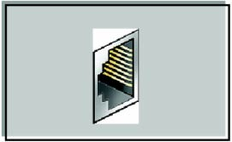
▪ چگونه می‌توانم یک شبکه خانگی بسازم؟
اگر شما چند کامپیوتر در جاهای مختلف منزل خود داشته باشید و بخواهید همه این کامپیوترها از سرویس DSL استفاده کنند، شما باید یک شبکه کوچک برای خود بسازید و این کار بوسیله سخت‌افزارهائی با نام Hub و یا Router امکان‌پذیر است.
بعضی از فراهم‌کنندگان DSL مودمی که به کاربر ارائه می‌کنند یک دستگاه Combined و یا ۳ in ۱ است و در حقیقت سه دستگاه در یک دستگاه است که شامل Router, Hub , Modem می‌شود.
▪ جدا کردن Voice از Data:
خطوط DSL به طریق الکترونیکی به دو کانال تقسیم می‌شوند که کانال کوچکتر برای انتقال VoiceFax و کانال بزرگتر برای انتقال Data استفاده می‌شود.
با توجه به اینکه تکنولوژی DSL اجازه استفاده از Voice و Data را به طور همزمان می‌دهد پس باید به وسیله‌ای این دو از هم جدا شوند و این کار به وسیله دو دستگاه به نام‌های Splitter و Filter انجام می‌شود که برای استفاده از هرکدام شما باید آن را در محل مناسب خود نصب و استفاده کنید و این موضوع در دو شکل زیر به وضوح قابل درک است.
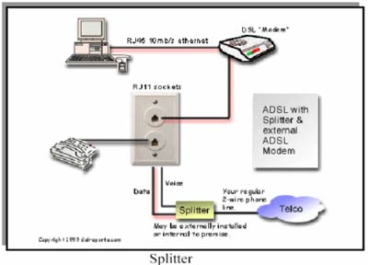
● SPLITTERS چیست؟
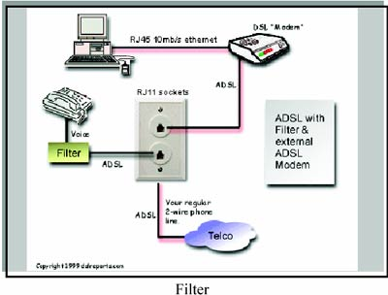
از آنجایی که فن آوری DSL از یک محدوده فرکانس وسیع با باند پهن استفاده میکند.ممکن است که همزمان صدا و داده از یک سیستم ارتباطی منفرد استفاده کنند .در واقع یکی از اهداف اصلی طراحی DSL ،ممکن ساختن چندین سرویس خانگی از طریق یک سیم مسی توسط مالتی پلکس کردن چندین مکالمه ۴ کلیو هرتز بر روی یک زوج سیم می باشد.
مکالمه صوتی در طیف نرمال صفر تا ۴ کیلو هرتز استفاده میشود و در مودم های DSL ،از فرکانس بالاتر برای عبور دادن ترافیک داده استفاده خواهد شد.البته استفاده مشترک از سیم مسی بدون بعضی از مشکلات بلقوه ،نخواهد بود .بخصوص بسیار ی از تلفن ها ممکن است بروی خطوط مسی تلفن ،فرکانس های بالاتر از۴ کیلو هرتز را عبور دهند،که با حرکت داده های DSL تداخل ایجاد میکند.در حقیقت راه حل اساسی برای حل مشکل تداخل ۴ کیلو هرتز استفاده از Splitter میباشد. دستگاهی که Splitter نامیده میشود .به خط تلفن نزدیک محل ورودی ساختمان مشترک تلفن وصل میشود.
Splitter خط تلفن را به چند شاخه تبدیل میکند .یک شاخه به سیم اصلی تلفن منزل و شاخه دیگر به سر مودم DSL متصل میشود .علاوه بر Split کردن خط تلفن ،Splitter به عنوان یک فیلتر پایین گذر ،فقط به فرکانس های ۰ تا ۴ کیلو هرتز ،جهت عبور به خط تلفن یا از خط تلفن ،اجازه میدهد.بنابراین باعث حذف تداخل فرکانس ۴ کیلو هرتز بین تلفن و مودم DSL میشود. از سوی دیگر مشکل Splitter این است که نیاز به قطع کردن و وصل شدن بعضی از اتصال های سیمی تلفن و شاید حتی نیاز به نصب سیم کشی جدید به مودم های DSL دارد.برای اجتناب از این وضعیت راه کارهای مختلفی در نظر گرفته شده است .گروه جهانی ADSL در حال کار کردن روی کاهش سرعت DSl ،که تداخل فرکانس در آن ایمن تر است و فقط از فرکانس های ماورای شنوایی انسان استفاده میکنند.
▪ و اما ببینیم در مرکز تلفن چه اتفاقاتی روی میدهد؟
سوئیچ هایی که در مرکز مخابرات برای برقراری ارتباط تلفنی نصب شده اند به هیچ عنوان توانایی عبور فرکانس های بالای ۴ کیلو هرتز رو ندارن .لذا هر اتفاقی که قرار است بیفته باید قبل از ورود زوج سیم مشترک به سیستم های مخابرتی تلفن شهری بیفته .
برای این کار دستگاهی به نام DSLAM (DSL Access Multiplexer ) در مرکز مخابرات کار گذاشته میشه . این دستگاه توسط فیلترهایی فرکانس صفر تا ۴ کیلو هرتز اول هر زوج سیم را به سمت سوئیچهای مخابراتی میفرسته و بقیه پهنای باند رو برای اتصال به اینترنت استفاده میکنه .هر DSLAM پذیرای صدها زوج سیم از طرف مشترکین بوده و در نهایت و از یه طرف هم با یک اتصال با پهنای باند خیلی زیاد به اینترنت متصله و به این طریق تا وقتی که این پهنای باند پر نشه مشترکین میتونن با سرعت بالا و ثابت از اینترنت استفاده کنند.
شکل کلی اتصال مشترکین به اینترنت به صورت زیر می‌باشد که در بالا خانه‌ها نشان‌دهنده Clients، در قسمت وسط شکل نارنجی‌رنگ نشان‌دهنده مرکز سرویس‌دهنده Central Office و ابر آبی‌رنگ نشان‌دهنده یک Multi-Connected Network است و شکل‌های پائین نشان‌دهنده Internet Service Providerها می‌باشد.
شکل زیر نشان دهنده اتصال DSL می‌باشد:
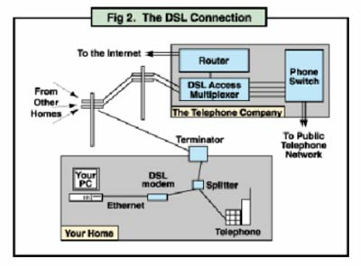
انواع مختلف سرویس‌های DSL به قرار زیر می‌باشد:
۱) ADSL (Asymmetric DSL)
۲) RADSL (Rate-Adaptive ADSL
۳) IDSL (DSL based on ISDN)
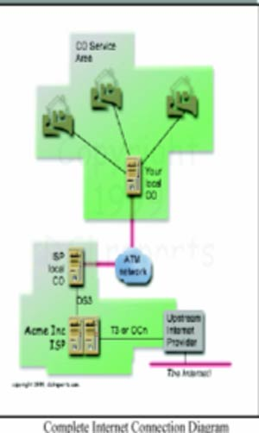
۴) SDSL (Single Line DSL)
۵) VDSL (Very high data rate DSL)
برای هر یک از موارد فوق توضیحی مختصر ارائه می‌کنیم:
۱) ADSL
ADSL یکی از مرسوم‌ترین سرویس‌های DSL است.
مزیت این سرویس آن است که می‌تواند به فاصله بیش از ۱۵۰۰۰ فوت هم سرویس‌دهی کند.
همان طور که از نام کامل آن متوجه شده‌اید این سرویس، سرویس DSL غیر همزمان است و منظور از غیر همزمانی این است که سرعت (Upload) Upstream و Download) Downstream) تفاوت دارد. نکته قابل ذکر این است که سرعت Download آن بیشتر از سرعت Upload آن می‌باشد. ارائه دهندگان سرعت آن را (Service Level Guarantee) گارانتی نمی‌کنند و این عمل به دلیل آن است که ممکن است در طول مسیر مشکلاتی که باعث کاهش سرعت شوند وجود داشته باشد و با توجه به این مطلب که شرکتها نیاز به گارانتی سرعت دارند به آنها پیشنهاد می‌شود که از سرویس SDSL استفاده کنند.
همچنین به رده ای از فناوری اطلاق می شود که در آن با استفاده از نوع خاصی از مدولاسیون می توان ترافیک شبکه را روی همان خطوط مسی معمولی با سرعت بالا تر جهت کاربردهای صوت و ISDN ارائه نمود .
یعنی میتوان روی همان زوج سیم تلفن معمولی هم مکالمات تلفن و هم ترافیک دیتا رابا سرعت ۶ تا ۸مگا بیت بر ثانیه برایdownstream و ۶۴۰ کیلوبیت بر ثانیه برایupstream در اختیار داشت.تفاوت عمده ای که بین مودم های ADSL با مودم های معمولی وجود دارد در محل قرار گیری آن ها است به این معنا که مودم ADSL باید به طور فیزیکی به شبکه کابل مسی متصل شود در حالی که مودم های معمولی به عنوان گره انتهایی به شبکه سوییچینگ تلفنی متصل میگردند .در نتیجه باید یکی از مودم های ADSL در محل ایستگاه سوییچینگ شرکت تلفن قرار بگیرد و مودم دومی در محل استفاده کاربر.
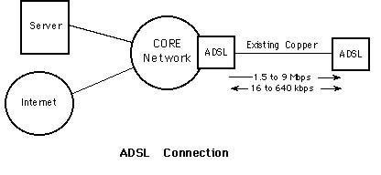
ADSL پهنای باند ۱.۱ مگاهرتزی خطوط مسی را به کانال های ۴ کیلوهرتزی تقسیم می کند و آخرین کانال را جهت ارسال صدا و فاکس معمولی تخصیص می دهد و ۲۵۶ کانال دیگر را برای انتقال دو طرفه اطلاعات استفاده می کند; به این ترتیب که ۶۴ کانال را برای خط ارسال اطلاعات و ۱۲۸ کانال دیگر را جهت دریافت اطلاعات استفاده می کند. در بهترین حالت اگر ۱۹۲ کانال ۴ کیلو هرتزی موجود را استفاده کند، در تئوری سرعت باید به حدود ۹ مگابیت در ثانیه برسد. در حال حاضر سرعت خطوط ADSL در بهترین حالت ۲ مگابیت در ثانیه می باشد.در عمل، این خطوط اطلاعات زنجیره وار دیجیتال را به اطلاعات پارالل در دو سر انتقال اطلاع تبدیل می کنند. دقیقا مشابه کاری که در مودم های خطوط عادی انجام می شود.
▪ کیفیت شبکه کابل مسی
عوامل متعددی روی قابلیت گذردهی شبکه کامل زوج مسی(copper loop) تاثیر می‌گذارند این عوامل عبارتند از :
_ طول حلقه یا :loop طول کابلی که بین مرکز تلفن ومحل استفاده کاربر برقرار است روی قابلیت گذردهی (throughput) تاثیرمستقیم دارد .سیگنالها در طی عبور از کابل مسی تضعیف می شوند واز انجایی که تضعیف تابعی از فرکانس است در نتیجه در فرکانس های بالاتر تضعیف بیشتری صورت میگیرد .
_ رادیوی Ham, AM : این قبیل رادیوها از همان طیف فرکانسی استفاده میکنند که مودمهای ADSL در آن کار میکنند در نتیجه ممکن است اثر تداخل سیگنالی داشته باشند.
Crosstalk _یا همشنوایی : ممکن است در بین کابل هایی که از کنار یکدیگر عبور میکنند اثر همشنوایی پدید آید این اثر را نمی توان به سادگی با افزایش قدرت ارسال سیگنالها از بین برد زیرا از این طریق قدرت نویزها افزایش می یابد.
_ قطر سیم: میزان گذردهی متناسب با قطر کابل است.بعضی از شبکه های کابلی از کابل هایی با قطر های متفاوت در قسمت مرکزی و قسمت کاربران استفاده می کنند.این تغییر اندازه کابل ها می تواند باعث انعکاس یا بازگشت سیگنال ها شود و یا در بعضی فرکانس ها باعث افت سیگنال گردد.
▪ مدولاسیون
دو روش مدولاسیون وجود دارد که در مودم های ADSL مورد استفاده قرار میگیرد. روش DMT یا MULTI-TONE DISCRETE برای رسیدن به گذر دهی بالاتر و کاربران اصلی تر مورد استفاده قرار میگیرد.
عموما ناحیه پایین تر از ۴ کیلو هرتز برای تلفن های معمولیPOTS)) و ناحیه کمتر از ۸۰ کیلو هرتز نیز برای ISDN مورد استفاده قرار میگیرد. ADSL با استفاده از فرکانسهای بالایی طیف از هر دو این سرویسها استفاده میکند. فضای مناسب کار در حقیقت بین دو باند گفته شده حاصل می اید. و این بدین معناست که در حالی که سرویس تلفن معمولی POTS)) در حال کاراست سرویس دیتا می تواند فعال یا غیر فعال باشد.
بعضی از سازندگان تجهیزات ADSLترجیح میدهند که از محدوده های مشترک فرکانسی که برای UPSTREAM و DOWNSTREAM میباشد استفاده کنند و برای جلوگیری از بروز مشکل از رمز گشاها استفاده نمایند.
مدولاسیون GAM بوسیله انتقال فاز خط حامل عمل میکند و به این ترتیب امکان انتقال بیش از یک بیت در هر تغییر سیگنال حامل پدید می اید. هر قدر تعداد انتقال فازهای ممکنه بیشتر باشد امکان انتقال بیت های بیشتری فراهم می اید و البته هر قدر که اختلاف بین فازها کوچکتر شود میزان نویز خط حامل بالا میرود در نتیجه با برقراری مصالحه ای بین این دو مسا له میتوان به بالا ترین میزان گذر دهی رسید.
▪ اتصالات:
هنگامی که مودم به خط متصل می شود ، ابتدا وضعیت خط ارتباطی را آزمایش و تحلیل می کند و تعداد بیت های قابل انتقال در هر حامل را تنظیم می کند تا بتواند از خط ارتباطی حداکثر استفاده را ببرد. در ابتدا هر مودم می تواند روی هر کانال از ۱۵ بیت کامل استفاده نمایید. مودم مقصد نسبت سیگنال به نویز را محاسبه می کند و برای مودم مبدا ارسال می نماید. حاصل این تبادل داده ، تغییر تعداد کانال ها و تعداد بیت های ارسالی می باشد. در نتیجه کانال به طور مستقیم تنظیم میگردد و به این ترتیب از میزان نویز کاسته می شود. مثلا در نقاط اتصال شبکه فرعی به شبکه اصلی (bridged tap)که باعث انعکاس سیگنال ها می گردد، کانال ها اقدام به ارسال سیگنال های کمتری می نمایند تا نسبت سیگنال به نویز کوچک تر شود.
▪ پهنای باند
۱۰ رده کاری مختلف برای سرعت انتقال داده های ADSL وجود دارد رده یا کلاس ۱ تا ۴ برای ارسال ویدیوی دیجیتال و کاربردهای اصلی توسعه یافته است در نتیجه میزان ارسا ل آنها بسیار کم است و عمدتا" برای کاربردهای کنترلی استفاده می شود رده های ۵ تا ۱۰ برای ارسا ل دیتا و سایر کاربردها می باشد(جدول ۱)همچنین تفاوت طول های شبکه مسی مطابق جدول ۲ در پهنای باند مفید تاثیر گذار است البته مقادیر ذکر شده در بهترین حالت می باشند و با توجه به نوع سخت افزار مورد استفاده و نحوه پیاده سازی شرکت های سازنده در آنها تغییراتی ایجاد خواهد شد.
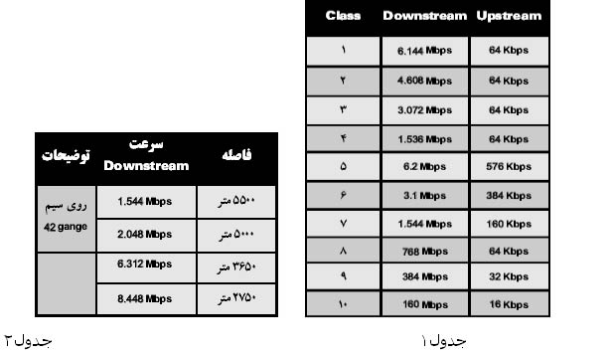
جدول۱ و جدول ۲
۲) RADSL
Rate-Adaptive به معنای آن است که این تکنولوژی می‌تواند با شرایط شما سازگار شود منظور از شرایط همان فاصله شما تا مرکز سرویس‌دهنده و کیفیت خطوط می‌باشد. شرکت‌هائی که این سرویس را ارائه می‌دهند ماکزیمم سرعتی را که خطوط شما می‌توانند ارائه کنند را برای شما فراهم می‌آورند (البته با توجه به ماهیت تکنولوژی).
۳) IDSL
این سرویس، از سرویس‌هائی که DSL ارائه می‌دهد برپایه ISDN (Integrated Service Digital Network) می‌باشد و از همان روش کدینگ (Coding) استفاده می‌کند و سرعتی در حدود ۱۴۴ kps را فراهم می‌آورد.
سرویس IDSL برای افرادی که فاصله زیادی تا مرکز سرویس‌دهنده دارند می‌تواند انتخاب مناسبی باشد، البته با اینکه کمی قیمت آن بالاست ولی رضایت‌بخش است و دارای کیفیت Medium برای انتقال صوت و تصویر می‌باشد.
۴) SDSL
S در SDSL به معنای Single Line DSL می‌باشد و این نام‌گذاری به دلیل آن است که DSLهای اولیه از دو جفت سیم برای انتقال استفاده می‌کردند ولی این نوع سرویس از یک جفت سیم استفاده می‌کند.
از S می‌توان بعنوان Symmetric که به معنای همزمان است هم برداشت کرد.
این سرویس برعکس ADSL که یک سرویس غیرهمزمان است، سرویس همزمان است یعنی سرعت Downstream و Upstream را یکسان دارد.
۵. VDSL
این سرویس بیشترین سرعت ممکن را در حدود ۵۰mbps برای اتصال به اینترنت از طریق فیبر نوری فراهم می‌کند. البته این سرویس برای استفاده کنندگان خانگی مقرون به صرفه نمی‌باشد و این سرویس برای اولین بار در محل‌هائی از آمریکای غربی به‌وجود آمد. البته محدودیتی هم برای این سرویس از نظر فاصله وجود دارد زیرا این سرویس فقط برای فواصل ۴۵۰۰ -۱۰۰۰ فوتی می‌باشد و مخصوص شرکت‌ها می‌باشد.
جدول مقایسه تکنولوژی‌های مختلفی که از کابل مسی استفاده می‌کنند:
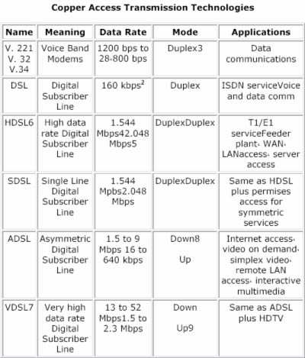
Copper Access Transmission Technologies

منابع :
www.broadbandreports.com
www.paradyne.com
www.ccmnet.com
www.wisenetworks.net
www.searchtechtarget.com
www.teconectamos.com
www.directglobalcommunications.com
www.computer.howstuffworks.com
www.Fullfont.com

